NNs07
Интеграция с нейросетями: российские и зарубежные модели.
GigaChat → строгий JSON → автоматическое определение приоритета обращения.
Домашнее задание, вариант 1 (базовый — повтор за экспертом)

1. Задание
Нужно было подключить нейросеть к n8n, получить от неё структурированный JSON-ответ и на его основе автоматически определить приоритет обращения клиента. Обязательная схема сценария:
Manual Trigger → Set (Параметры промпта) → HTTP Request (запрос к модели)
→ Code (разбор JSON) → IF (ветвление по severity)
Требования задания и что им соответствует в работе:
Требование | Как выполнено
Текст обращения клиента в ноде Set | Нода «1. Параметры промпта», поле user_prompt — жалоба про двойное списание
Подключить одну из моделей | GigaChat (российская модель, Сбер). Выбрана как доступная без зарубежного прокси
Системный промпт со строгим JSON | Формат {"severity","category","summary","action"} + перечисления допустимых значений
Преобразовать ответ в объект | Нода Code с JSON.parse(). Второй разрешённый путь — Structured Output
IF: high или critical → срочно | Нода IF, два условия через OR, остальные значения → стандартная обработка
Проверить на трёх разных обращениях | Три обращения: двойное списание, смена пароля, недоступность сайта

2. Что сделано и на чём
Сценарий собран на том же стенде, что и предыдущие домашние работы: n8n 2.27.5 в Docker, доступ через SSH-туннель. Вся цепочка работает на реальном API GigaChat — токен получен от Сбера.
Компонент | Значение
n8n | 2.27.5, контейнер n8n-lab, http://127.0.0.1:5678
Сценарий | Hw07GigaChat0001 «Урок 7 — GigaChat: JSON-ответ и приоритет обращения»
Нод в сценарии | 7 (заметка + 6 рабочих)
Модель | GigaChat (в ответе API — GigaChat:2.0.28.2)
Авторизация | OAuth: ключ авторизации → access-токен, живёт 30 минут
Хранение ключа | n8n Credentials (тип Header Auth), в JSON сценария ключа нет

Схема сценария целиком — на рисунке ниже. Нумерация нод в названиях (1…5) повторяет порядок из задания, чтобы проверяющему было проще сопоставить.
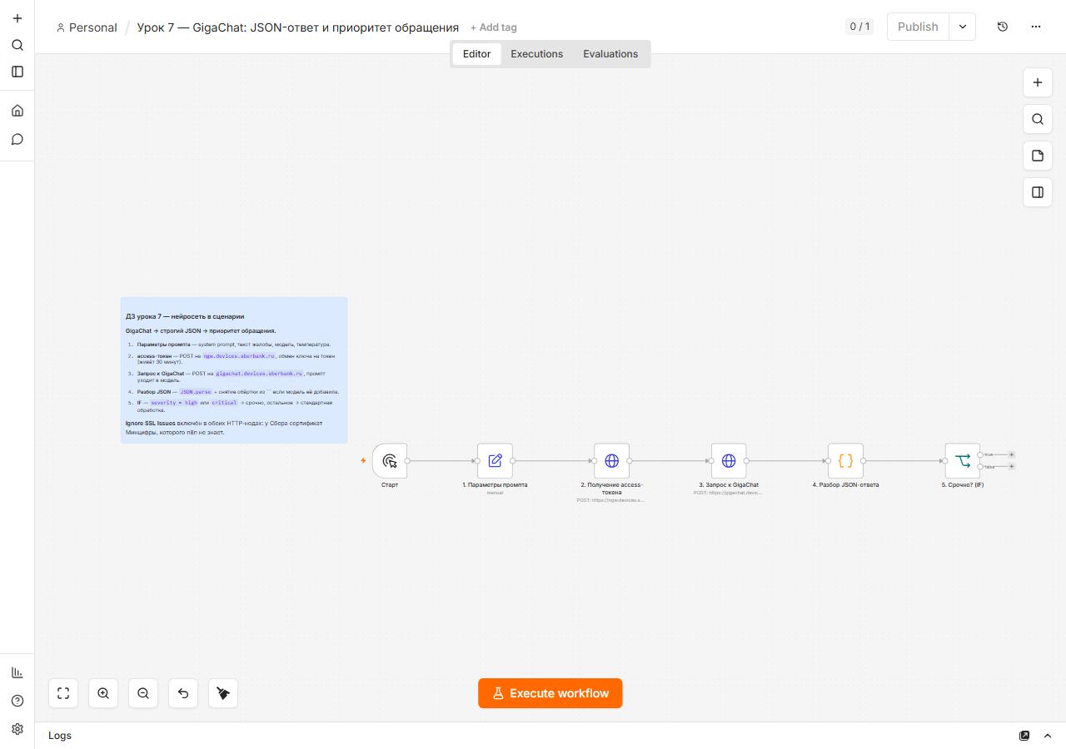
Рис. 1. Сценарий целиком: от текста обращения до ветвления по приоритету

3. Нода 1 — «Параметры промпта»
Одна нода Set держит всё, что относится к обращению к модели: системный промпт, текст жалобы, название модели, температуру, а также scope для авторизации и RqUID. Такой набор полей позволяет менять обращение в одном месте, не трогая HTTP-ноды.
Поле | Значение / назначение
system_prompt | Роль классификатора + требование вернуть строго валидный JSON без markdown и текста вокруг + перечисления допустимых значений
user_prompt | Текст обращения клиента (жалоба про двойное списание)
model | GigaChat
temperature | 0.3 — ниже стандартного, чтобы ответ был стабильнее
scope | GIGACHAT_API_PERS — тариф для физических лиц
rquid | UUID запроса, генерируется выражением (нужен заголовку RqUID)

Системный промпт целиком:
Ты — классификатор обращений в службу поддержки. Оцени обращение клиента
и верни СТРОГО валидный JSON без пояснений, без markdown и без текста
вокруг. Формат: {"severity":"","category":"","summary":"","action":""}.
Поле severity — только одно из: critical, high, medium, low.
Поле category — только одно из: billing, tech, delivery, other.
Поле summary — краткое содержание обращения одной фразой.
Поле action — что нужно сделать сотруднику поддержки.
Перечисления допустимых значений — важная часть промпта: без них модель начинает писать в severity что-то вроде «очень высокий», и условие IF перестаёт срабатывать.
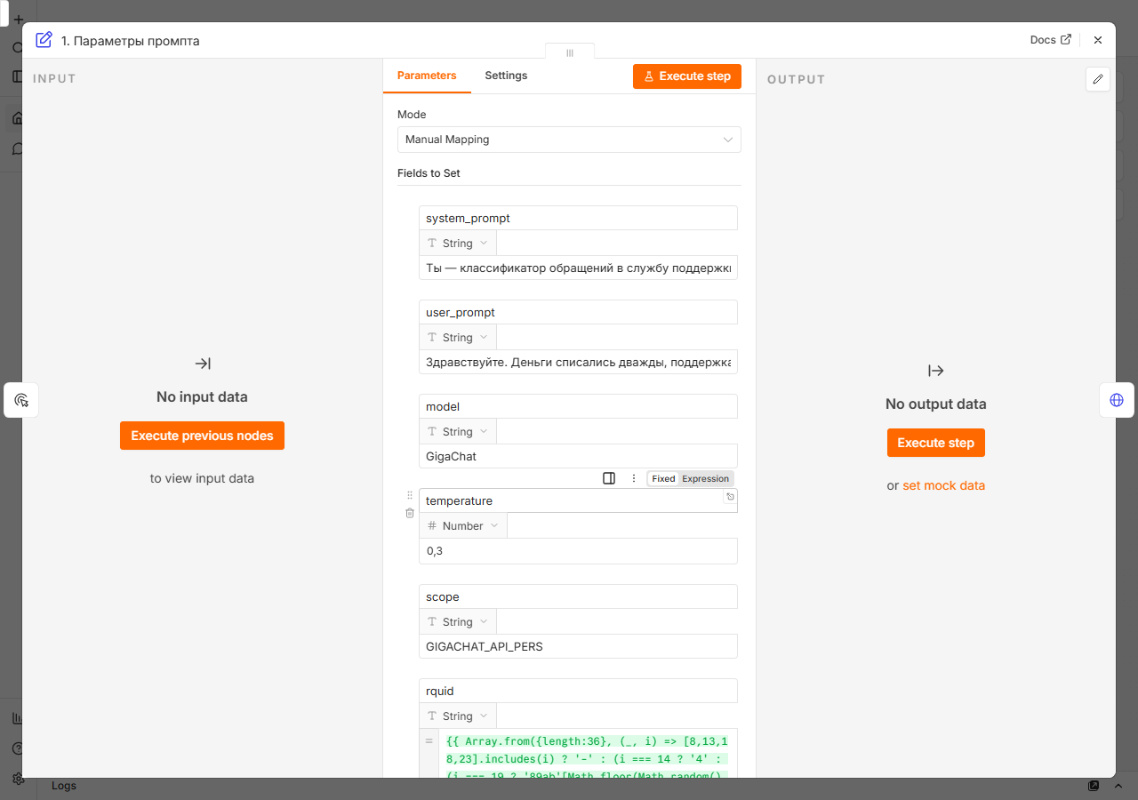
Рис. 2. Нода «Параметры промпта»: системный промпт и модель
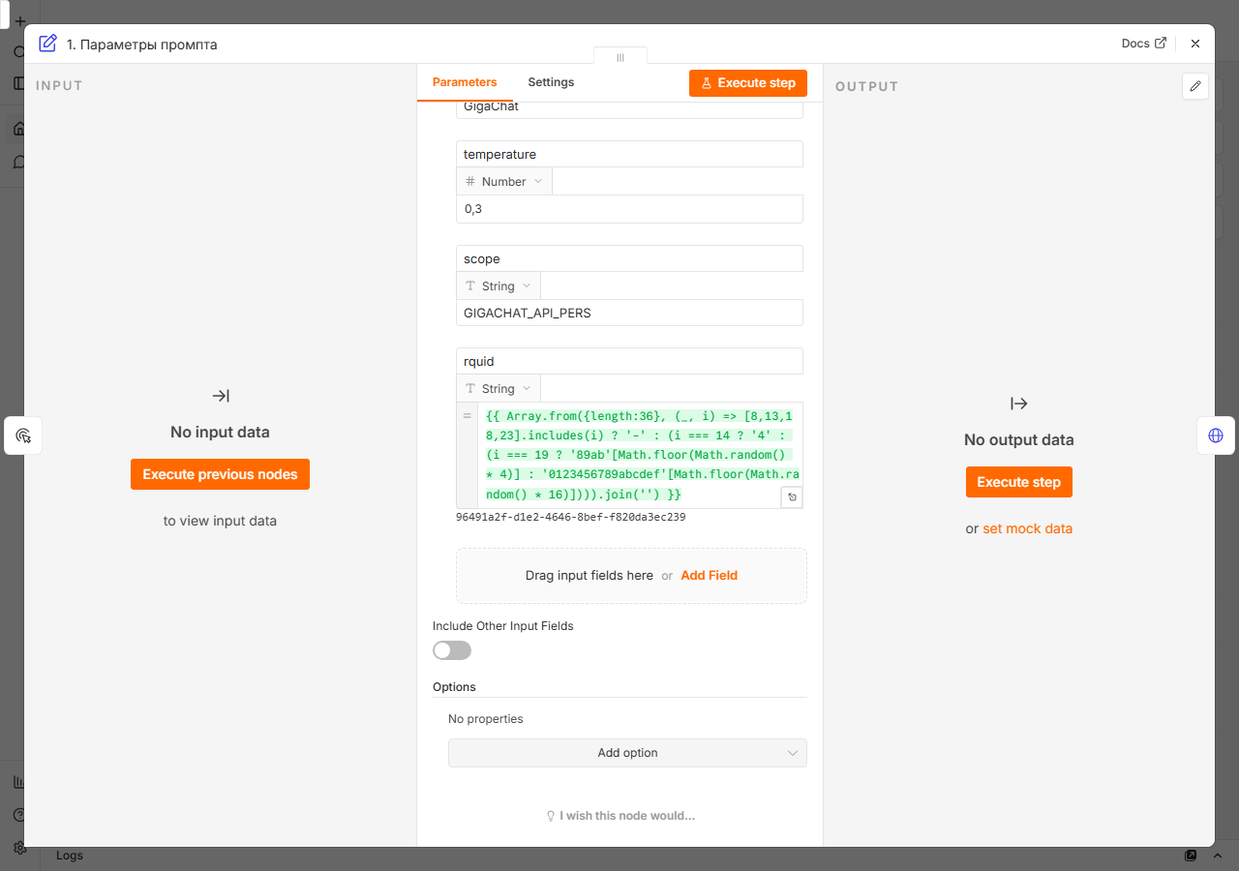
Рис. 3. Тот же список полей ниже: текст обращения клиента

4. Нода 2 — получение access-токена
GigaChat не принимает ключ авторизации напрямую в запросах к модели. Сначала ключ меняется на access-токен отдельным запросом OAuth, и уже токен идёт в заголовке Authorization. Поэтому в сценарии две HTTP-ноды, а не одна.
Параметр | Значение
Метод и URL | POST https://ngw.devices.sberbank.ru:9443/api/v2/oauth
Content-Type | application/x-www-form-urlencoded
Authorization | Basic <ключ авторизации> — из n8n Credentials
RqUID | UUID, сгенерированный в ноде 1
Тело | scope=GIGACHAT_API_PERS
Ignore SSL Issues | включено
Таймаут | 60 секунд

Два неочевидных момента, на которые пришлось потратить время:
- Заголовок RqUID обязателен и должен быть UUID. В n8n нет переменной $uuid — проверено отдельным прогоном, она возвращает null. Поэтому UUID собирается выражением в ноде Set: 36 символов, дефисы на позициях 8, 13, 18, 23, версия 4 и вариант 8/9/a/b.
- Нужно включить Ignore SSL Issues. У Сбера сертификат Минцифры, и n8n его не знает — без этой опции запрос падает на проверке сертификата.

5. Нода 3 — запрос к GigaChat
Параметр | Значение
Метод и URL | POST https://gigachat.devices.sberbank.ru/api/v1/chat/completions
Authorization | Bearer {{ $json.access_token }} — токен из предыдущей ноды
Content-Type | application/json
Тело | model, messages (system + user), temperature — из ноды 1
Ignore SSL Issues | включено
Таймаут | 90 секунд

Тело запроса собирается выражением, чтобы не дублировать текст промпта в двух местах:
{
"model": {{ JSON.stringify($('1. Параметры промпта').item.json.model) }},
"messages": [
{ "role": "system", "content": {{ JSON.stringify(...system_prompt) }} },
{ "role": "user", "content": {{ JSON.stringify(...user_prompt) }} }
],
"temperature": {{ $('1. Параметры промпта').item.json.temperature }}
}
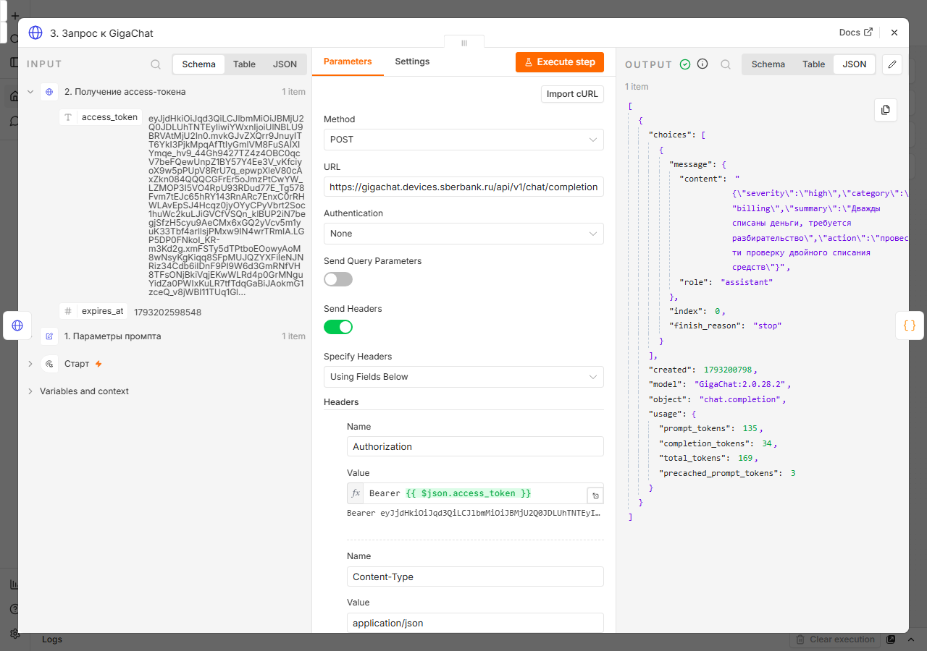
Рис. 4. Нода запроса к модели: URL, метод и авторизация по токену
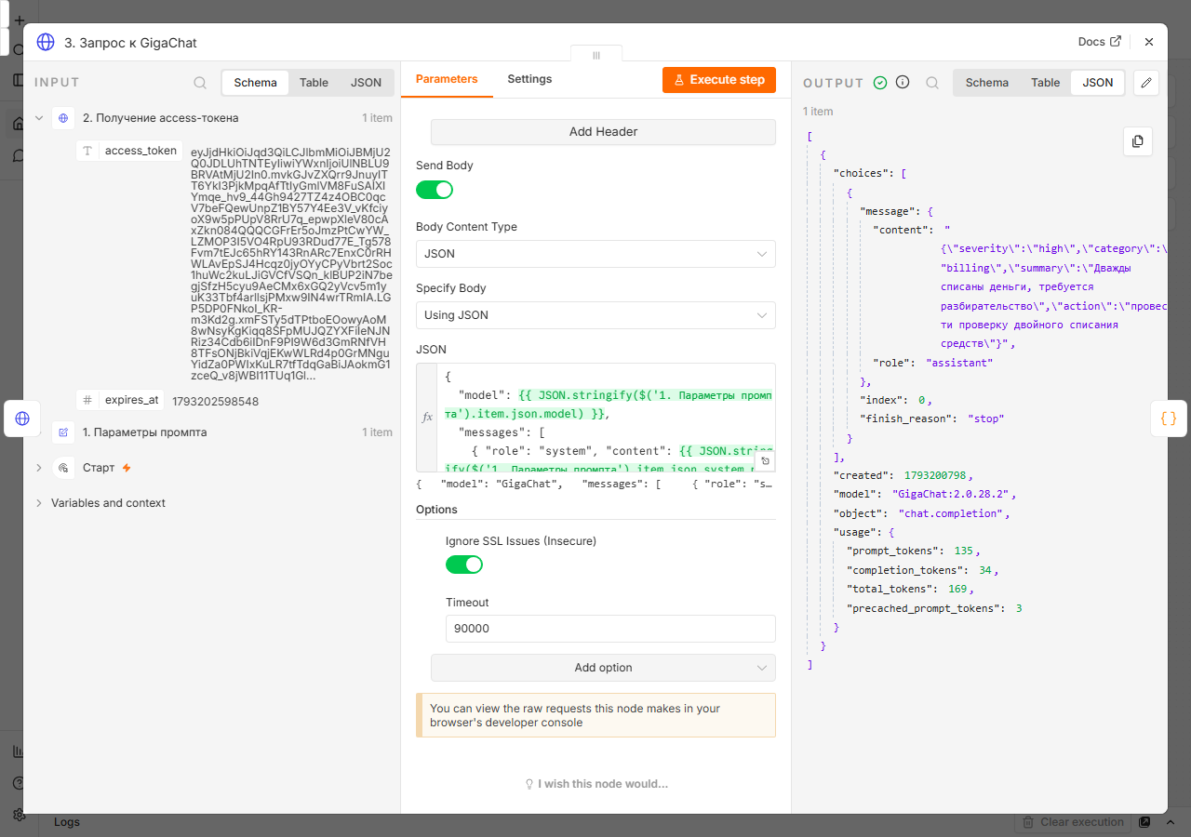
Рис. 5. Тело запроса и ответ модели: в панели OUTPUT виден JSON, который вернул GigaChat

6. Нода 4 — разбор ответа в объект
Модель возвращает JSON внутри поля choices[0].message.content, то есть строкой. Нода Code превращает эту строку в объект через JSON.parse() и добавляет служебные поля: исходный текст обращения, число токенов и признак успешного разбора.
Разбор сделан устойчивым к двум типичным вольностям модели: markdown-обёртке ```json и пояснениям вокруг объекта. Если разобрать не удалось, нода не падает, а помечает parsed_ok = false — тогда обращение уходит в стандартную ветку, а не теряется.
const raw = String(item.json?.choices?.[0]?.message?.content ?? '');
// 1. снять markdown-обёртку, если модель её добавила
let text = raw.trim().replace(/^```(?:json)?/i, '').replace(/```$/, '').trim();
// 2. если вокруг JSON есть пояснения — взять только объект
const start = text.indexOf('{');
const end = text.lastIndexOf('}');
if (start >= 0 && end > start) text = text.slice(start, end + 1);
// 3. разобрать в объект
let data = {}, parseError = null;
try { data = JSON.parse(text); } catch (e) { parseError = e.message; }
На рисунке ниже — код ноды и результат её работы: поля severity, category, summary, action уже лежат как отдельные свойства объекта, а не как строка.
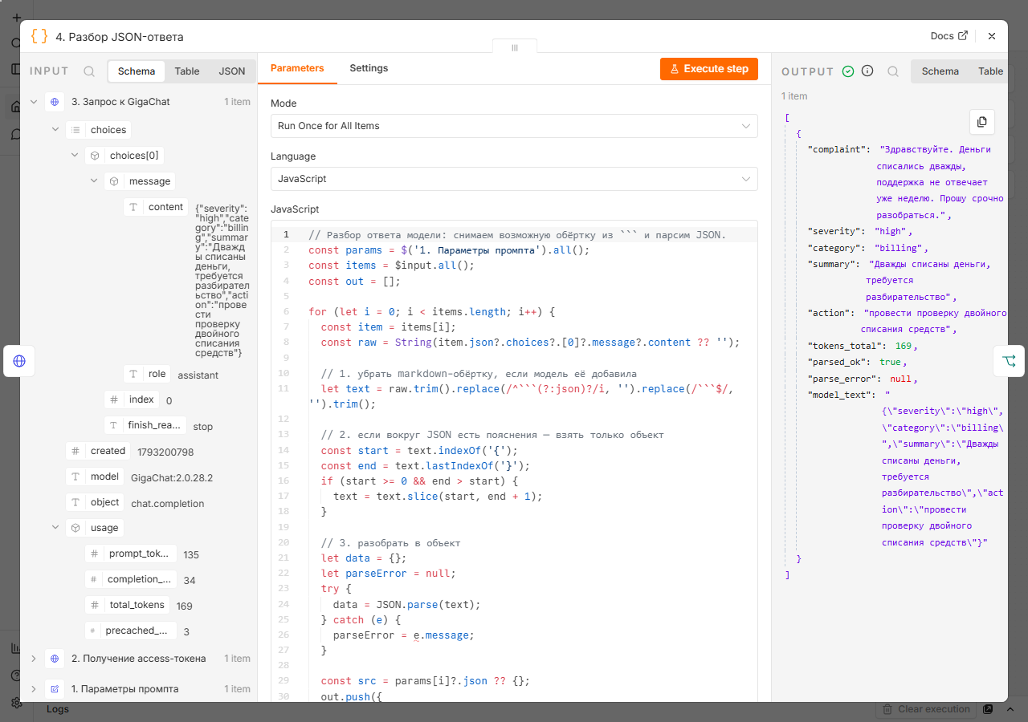
Рис. 6. Разбор JSON: код ноды и разобранный объект в панели OUTPUT

7. Нода 5 — определение приоритета (IF)
Условие собрано из двух проверок, объединённых через OR: срочным считается обращение, у которого severity равно high ИЛИ critical. Всё остальное (medium, low, пустое значение, ошибка разбора) уходит в ветку стандартной обработки — это осознанное решение: непонятное обращение лучше отдать человеку по обычному маршруту, чем потерять.
Настройка | Значение
Условие 1 | {{ $json.severity }} is equal to high
Условие 2 | {{ $json.severity }} is equal to critical
Комбинатор | OR
Case sensitive | выключено — High и high считаются одинаково
Type validation | loose — сравнение не падает, если поле пришло не строкой

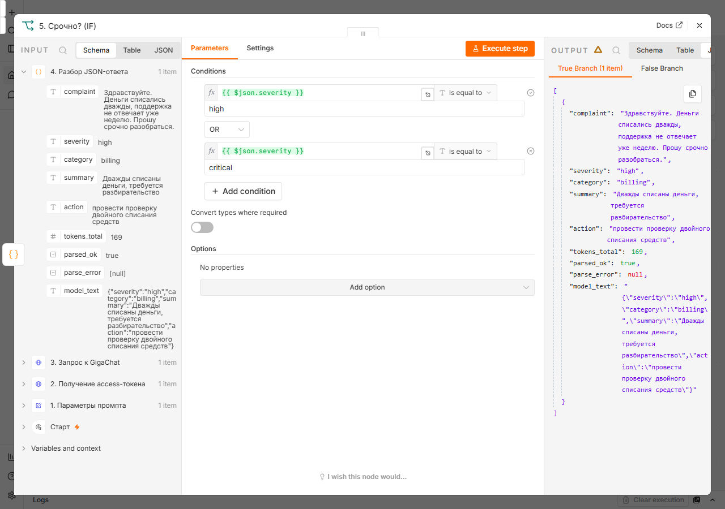
Рис. 7. Настройки IF: два условия через OR и результат — ветка True Branch получила элемент

8. Проверка на трёх обращениях
Проверял на трёх разных обращениях: два должны попасть в срочные, одно — в стандартную обработку. Именно наличие «несрочного» примера показывает, что ветвление работает, а не всегда идёт по первой ветке.
№ | Обращение клиента | severity | category | Ветка IF
1 | Здравствуйте. Деньги списались дважды, поддержка не отвечает уже неделю. Прошу срочно разобраться. | critical | billing | срочно
2 | Подскажите, пожалуйста, как поменять пароль в личном кабинете? | low | other | стандартная обработка
3 | Сайт не открывается второй день, все клиенты жалуются, теряем продажи. Срочно! | critical | tech | срочно

Что именно вернула модель и как это разобралось:
№ | summary от модели | action от модели | Токенов
1 | Дважды произошло двойное списание средств с аккаунта пользователя | провести расследование двойного списания и вернуть средства пользователю | 174
2 | Запрос помощи по изменению пароля в личном кабинете | Обучить клиента процессу изменения пароля в личном кабинете | 165
3 | Сайт не открывается вторые сутки, потеря продаж | устранить проблему с доступом к сайту | 171

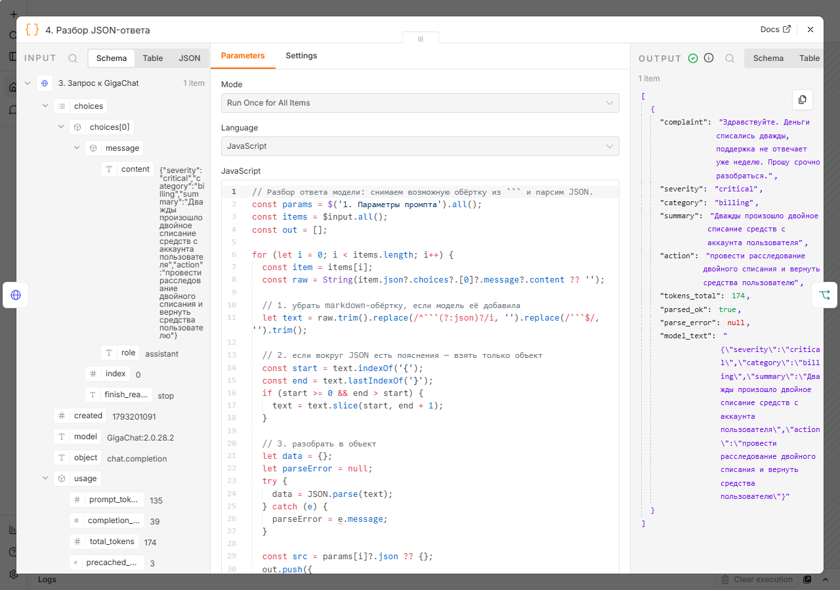
Рис. 8. Тест 1 (двойное списание): severity = critical, разбор без ошибок
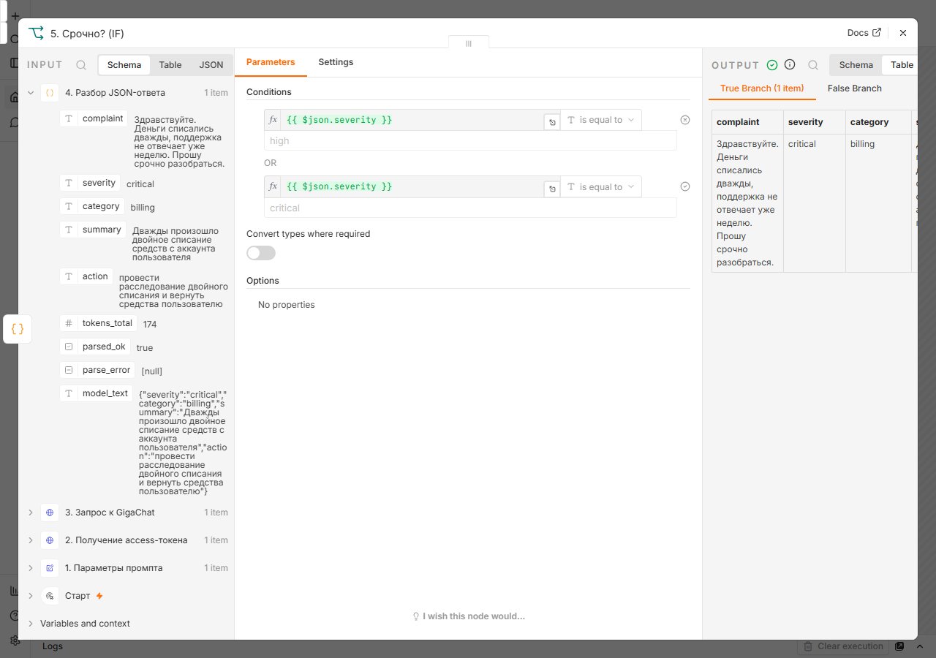
Рис. 9. Тест 1: элемент ушёл в ветку True Branch — «срочно»
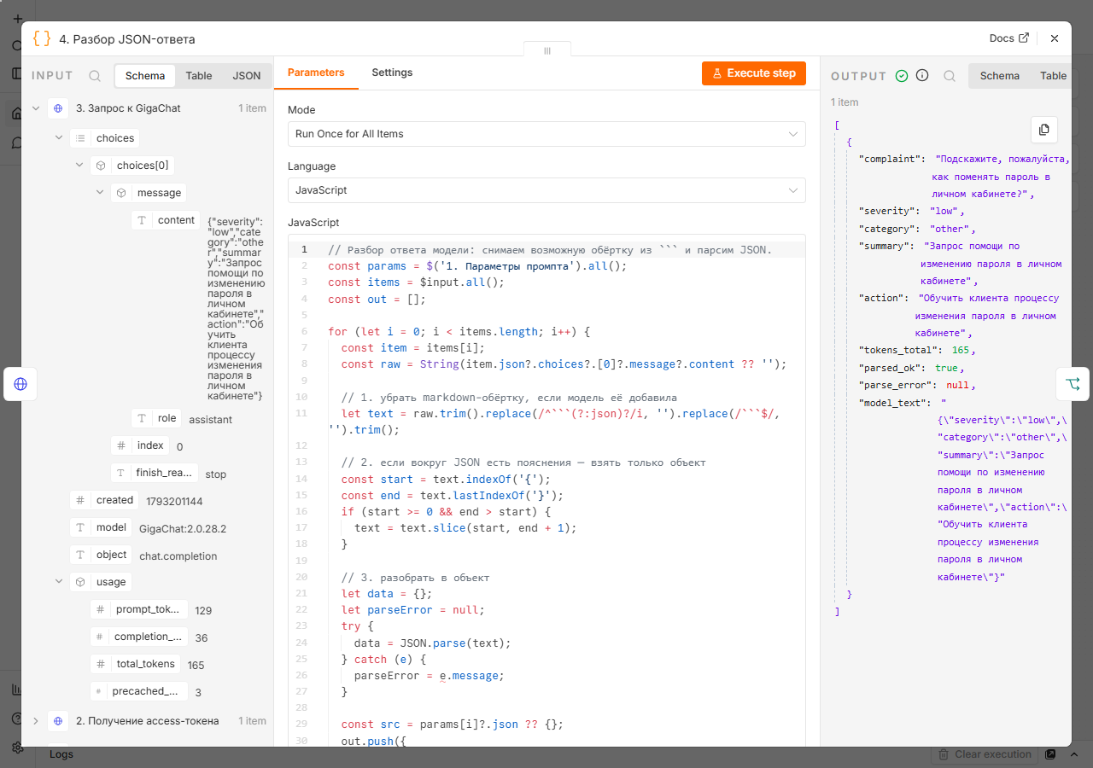
Рис. 10. Тест 2 (смена пароля): severity = low, категория other
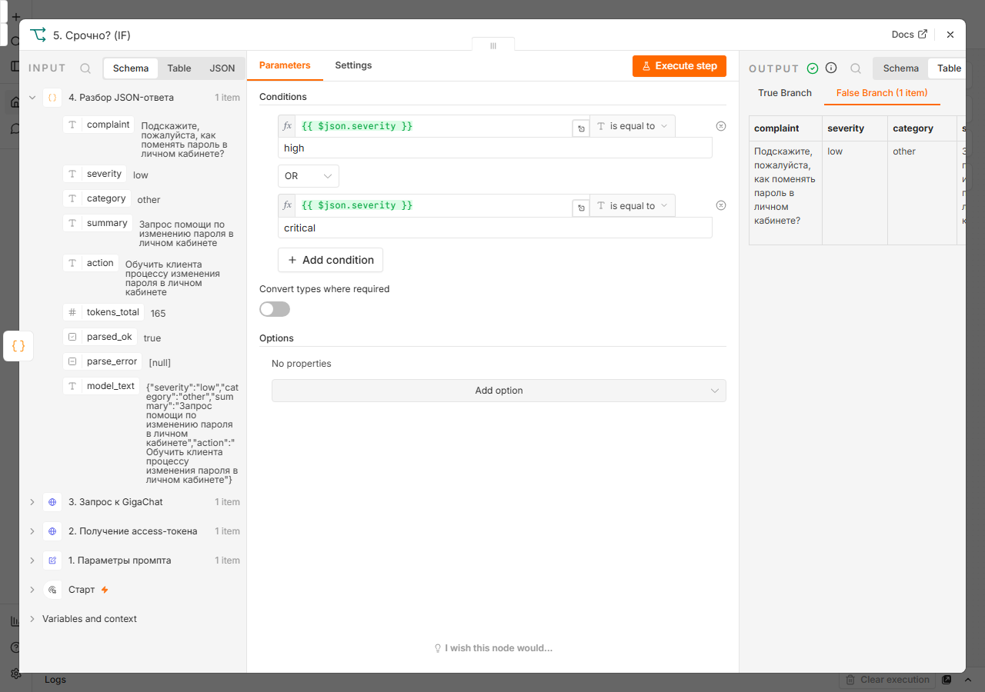
Рис. 11. Тест 2: элемент в ветке False Branch — стандартная обработка
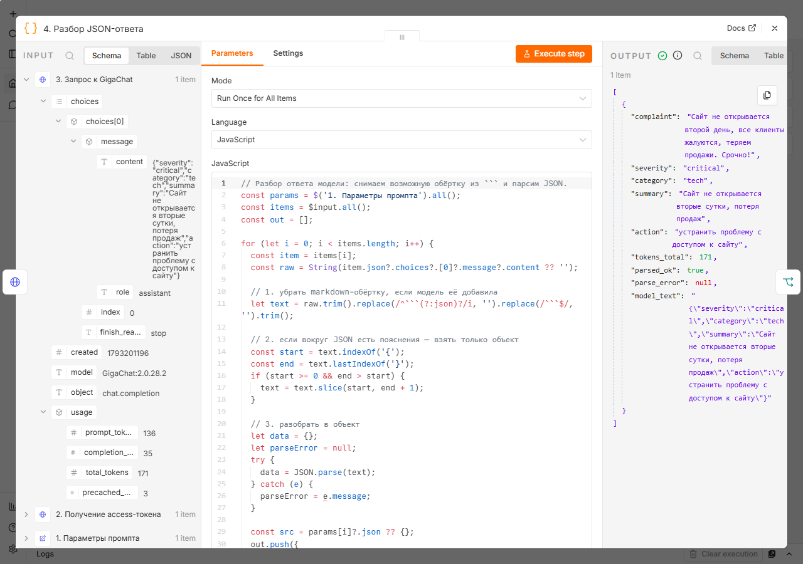
Рис. 12. Тест 3 (сайт недоступен): severity = critical, категория tech
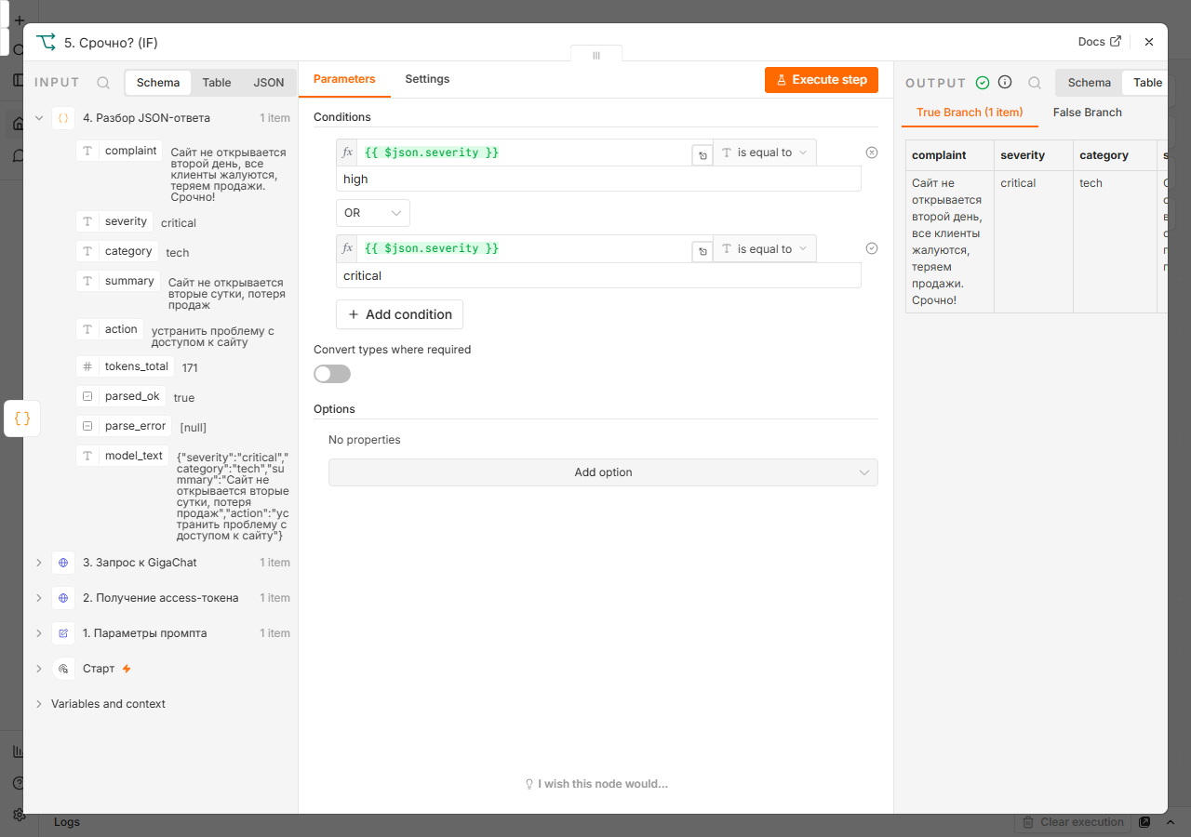
Рис. 13. Тест 3: элемент в ветке True Branch — «срочно»
Все прогоны завершились статусом success, ошибок разбора нет ни в одном (parsed_ok = true). Итог по трём обращениям: два срочных, одно обычное — ровно как ожидалось по смыслу текстов.

9. Что не заработало с первого раза
Честно про сложности — их было три, и все они не про n8n, а про доступ к модели и про особенности интерфейса.
Что случилось | Причина | Как исправлено и чем проверено
Сбер отвечает 400 с пустым телом | В запросе не было заголовка Authorization — ключ не передавался вообще | Ключ вынесен в n8n Credentials типа Header Auth. Проверил отдельными запросами: без заголовка Сбер отдаёт 400 с пустым телом (ровно это n8n и показал), с битым ключом — 400 «Can't decode 'Authorization' header», со структурно верным ключом — уже 401. Значит, заголовок дошёл
Сбер отвечает 401 «credentials doesn't match db data» | Ключ авторизации оказался нерабочим: при переносе из чата потерялись символы (в секрете было 35 знаков вместо 36). После восстановления строки Сбер всё равно отклонил ключ — он уже был заменён | Проверил структуру ключа до и после: base64 → два UUID по 36 символов, группы 8-4-4-4-12. Получил новый ключ в личном кабинете — OAuth вернул 200 и токен длиной 1233 символа
Экран выполнения не показывает канву | В сборке n8n 2.27.5 режим отладки выполнения не отрисовывает ноды: в DOM ноль элементов нод, есть только боковая панель | Скриншоты тестов сняты прогоном из редактора: сценарий запускается кнопкой Execute workflow, данные появляются в панели OUTPUT нод. Это тот же самый прогон, просто запущенный из UI, а не из списка выполнений

10. Ограничения и оговорки
- Скриншоты сделаны в headless Chrome.
- Токен живёт 30 минут, а сценарий запрашивает новый на каждом запуске.
- Модель не полностью детерминирована. Одно и то же обращение про двойное списание в разных прогонах получало то high, то critical. На результат ветвления это не влияет — оба значения ведут в «срочно», — но если бизнесу важно точное значение severity, температуру стоит опустить к 0 и рассмотреть Structured Output с жёсткой схемой.
- Ключ авторизации GigaChat в сценарии не хранится: он лежит в n8n Credentials и в экспортированный JSON не попадает. Это сделано специально — JSON сценария можно передавать и показывать.
- Проверялась одна модель — GigaChat.

11. Что получилось в итоге
Сценарий из пяти шагов делает то, что требовалось: берёт текст обращения, отправляет его в GigaChat с жёстким форматом ответа, превращает ответ в объект и разводит обращение по двум веткам в зависимости от severity. Проверено на трёх обращениях, все три отработали как ожидалось.
Главный вывод не про n8n, а про работу с моделью: надёжность всей цепочки держится на трёх вещах — перечислении допустимых значений в промпте, устойчивом разборе ответа (модель может добавить обёртку или пояснение) и понятном поведении при ошибке разбора. Без этого сценарий работает «обычно», но ломается на первом же нестандартном ответе.

Приложение. Файлы работы
Файл | Что внутри
NNs07.docx | Этот отчёт
workflow-hw07.json | Экспорт сценария для импорта в n8n (без ключа авторизации)
shots/01-canvas.png … | 13 скриншотов: сценарий, настройки нод, три теста

Для запуска нужно добавить свой ключ авторизации GigaChat в Credentials под именем «GigaChat — ключ авторизации (Basic)»: тип Header Auth, имя заголовка Authorization, значение — «Basic » + ключ из личного кабинета Сбера.

